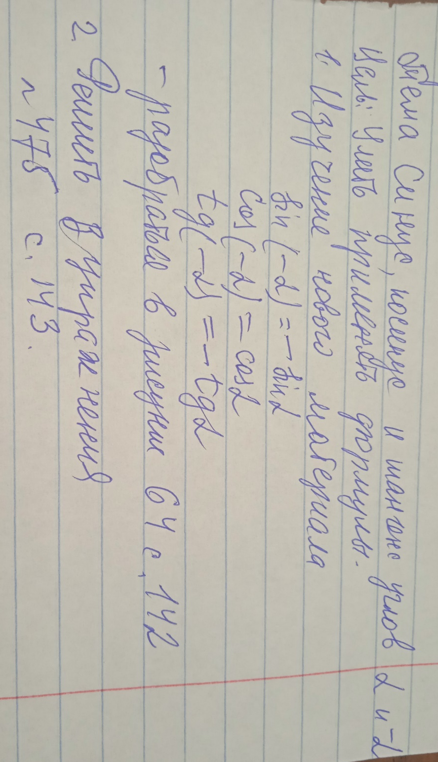
10 класс Алгебра 01.04.2022 Урок № 38

Задание, выполненное в письменном виде, должно быть сфотографировано или отсканировано и отправлено в виде файла. Для обратной связи можно использовать электронную почту, социальную сеть ВК, ОК.

